Типовые задания для экзамена по дисциплине Цифровая схемотехника
Знать
Задание №1
При логическом отрицании верны следующие утверждения:

* Если событие А = 1 тогда событие Р = 0;
- Если событие А = 1 тогда событие Р = 1;
- Если событие А = 0 тогда событие Р = 0;
* Если событие А = 0 тогда событие Р = 1;

Задание №2
Как соотносятся два данных выражения: А * (В + С) , и А * В + А * С

* Равны между собой;
- А * (В + С) больше чем А * В + А * С;
- А * (В + С) меньше чем А * В + А * С;;
- Задан некорректный вопрос;

Задание №3
После того, как на все входы неизвестного многовходового логического элемента был подан уровень логической единицы, на его выходе также появился уровень логической единицы. Определите тип логического элемента.

* "И"
* "ИЛИ"
- "НЕ"
- "И-НЕ"

Задание №4
Если на схему симметричного триггера подать напряжение питания, то произойдет следующее:

* один из транзисторов начнет приоткрываться;
* другой из транзисторов начнет призакрываться;
- оба транзистора начнут приоткрываться;
- оба транзистора начнут призакрываться;

Задание №5
Оперативно-запоминающее устройство (ОЗУ) является; и предназначено :

* Энергозависимым устройством;
- Энергонезависимым устройством;
* Для временного хранения обрабатываемой информации;
- Для постоянного хранения файлов данных и программного обеспечения;

Задание №6
Шифратор - это узел цифровых устройств предназначенный :

*для преобразования чисел из десятичного кода в двоичный;
- для преобразования чисел из двоичного кода в десятичный;
- для передачи сигнала от нескольких источников по одному физическому каналу;
- для передачи сигнала от одного физического канала к нескольким приемникам;

Задание №7
Опрокидывание D-триггера происходит в момент когда :

- на его вход D подается импульс высокого логического уровня;
* на его вход С подается задний фронт импульса высокого логического уровня;
- на его вход С подается передний фронт импульса низкого логического уровня;
- на его инверсном выходе появляется импульс высокого уровня;

Задание №8
В регистр хранения запись осуществляется:

* В параллельном коде;
- В последовательном коде;
* После подачи короткого импульса на вход С;
- После подачи короткого импульса на вход R;

Задание №9
Демультиплексор - это узел цифровых устройств управляемый:

* двоичным кодом на его управляющих входах;
- двоичным кодом на его информационных входах;
- работой специального генератора импульсов;
- кодом семисегментного индикатора на его управляющих входах;

Задание №10
Выбор того выхода, куда пересылаются данные в демультиплексоре, определяется:

* двоичным кодом, поступающим на управляющие (селекторные) входы;
- десятичным кодом, поступающим на управляющие (селекторные) входы;
- замыканием специальных ключей;

- кодом семисегментного индикатора, поступающим на управляющие
(селекторные) входы;

Задание №11
Полный сумматор - это устройство, которое обеспечивает:

* двоичное сложение с учетом переноса из младшего разряда;
* двоичное сложение с учетом переноса в старший разряда;
- передачу сигнала от нескольких источников по одному физическому каналу;
- передачу сигнала от одного физического канала к нескольким приемникам;

Задание №12
Двоичные счетчики предназначены для:

* подсчета импульсов приходящих на их вход ;
* для хранения информации о количестве пришедших на вход импульсов;
- используется как пороговое устройство для генерации импульсов ;
пилообразной формы;
- для выпрямления переменного тока;

Задание №13
В качестве делителей частоты могут быть использованы:

* двоичные счетчики;
* регистры сдвига (последовательные);
- регистры хранения (параллельные);
- триггер Шмитта;

Задание №14
Цифро-аналоговый преобразователь - это:

* узел цифровых устройств;
* предназначенный для преобразования цифрового сигнала в аналоговый;
- предназначенный для преобразования аналогового сигнала в цифровой;
- для передачи сигнала от одного физического канала к нескольким приемникам;

Задание №15
Микропроцессорная большая интегральная схема (КР580ИК80) рассчитана на выполнение:

* логических операций;
* арифметических операций;
- алгебраических операций;
- геометрических операций;

Задание №16
Для того чтобы написать программу для микроконтроллера на Ассемблере программист должен:

* написать текст программы, придерживаясь, правил выбранного языка программирования;
* запустив программу транслятор (компилятор) перевести каждую команду создаваемой программы в ее код;
- запустив приложение MS Word перевести каждую команду создаваемой программы в ее код;
- запустив программу транслятор (компилятор) перевести ее код в команду;

Знать, уметь
Вопрос №17
Вам нужно записать двоичное число 010 в регистр сдвига. Предварительно регистр сдвига обнулен, то есть во всех его разрядах записаны нули. Укажите порядок выполнения операций.
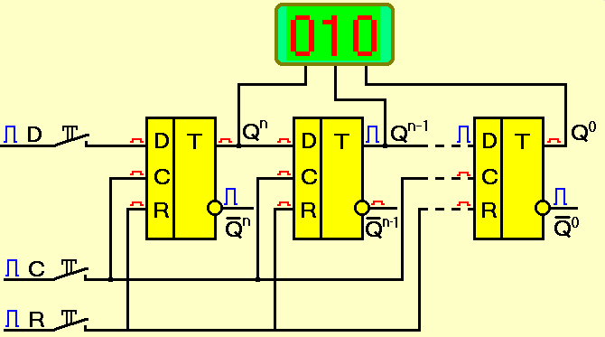
1. Замкнуть ключ D и тем самым подать на вход первого триггера логическую единицу;
2. Подать кратковременный импульс на вход С и тем самым записать в первый разряд регистра высокий уровень. В регистре записано число 100;
3. Разомкнуть ключ D и тем самым подать на вход первого триггера логический ноль;
4. Подать кратковременный импульс на вход С и тем самым записать в первый разряд регистра низкий уровень (ноль). В регистре записано число 010;

Вопрос №18
Перед Вами находится схема демультиплексора. Вам необходимо передать сигнал высокого уровня с входа D на выход 2, а затем сигнал низкого уровня с входа D на выход 0. Укажите порядок выполнения операций.
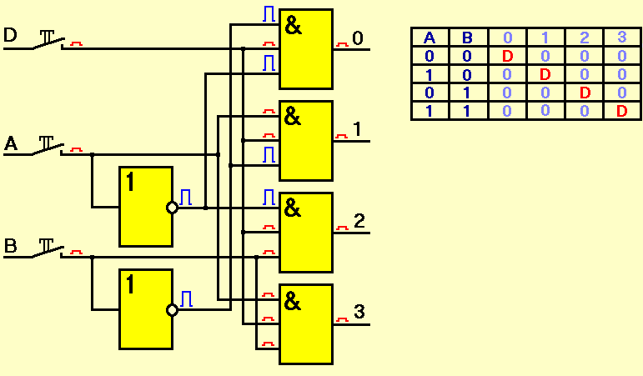
1. Устанавливаю на входах А и B комбинацию 0 1
2. Для записи высокого уровня замыкаю ключ D и наблюдаю на выходе 2 высокий уровень сигнала.
3.Устанавливаю на входах А и B комбинацию 0 0
4. Для записи низкого уровня размыкаю ключ D и наблюдаю на выходе 0 низкий уровень сигнала.

Вопрос №19
Перед Вами находится схема мультиплексора. Ваша задача передать сигнал высокого уровня с входа D2 на выход Q, а затем сигнал высокого уровня с входа D4 на выход Q.
Укажите порядок выполнения операций.

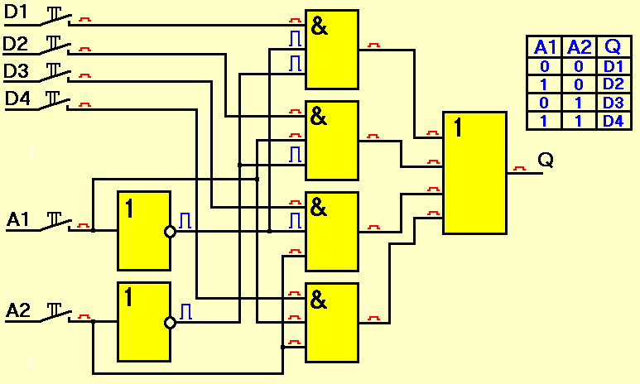

1. Устанавливаю на входах А и B комбинацию 1 0
2. Для передачи сигнала высокого уровня с входа D2 на выход Q замыкаю ключ D2.
3. Устанавливаю на входах А и B комбинацию 1 1
4. Для передачи сигнала высокого уровня с входа D4 на выход Q, замыкаю ключ D4.

Вопрос №20
На схеме изображен синхронный RS-триггер. Ваша задача установить на его прямом выходе высокий, а на инверсном низкий логический уровни.

4 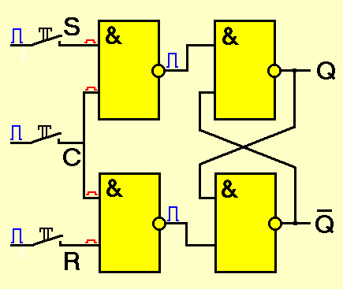

1. Для того, чтобы обнулить состояния на выходах триггера замыкаю ключ R, а затем подаю короткий импульс на вход С. Размыкаю ключ R.
2. На прямом выходе триггера наблюдаю низкий, а на инверсном высокий логический уровни.
3. Замыкаю ключ S.
4 Подаю короткий импульс на вход С. На прямом выходе триггера наблюдаю высокий, а на инверсном низкий логический уровни.

Вопрос №21
На рисунке изображена схема асинхронного суммирующего счетчика.
Укажите, последовательность записи двоичных чисел в разряды счетчика при приходе 1, 2, 3 и 4 импульсов.
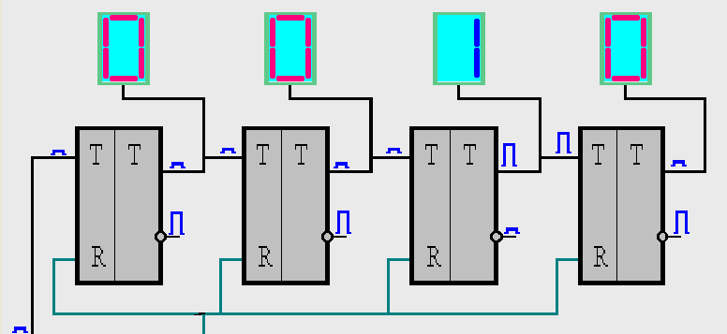

1. В результате прихода первого импульса в счетчике записано число 1000
2. В результате прихода второго импульса в счетчике записано число 0100
3. В результате прихода третьего импульса в счетчике записано число 1100
4. В результате прихода четвертого импульса в счетчике записано число 0010

Вопрос №22
В аккумуляторе микропроцессора записано двоичное число 00000001, а в его буфер записано двоичное число 00000011. Какие операции будут выполнены в микропроцессоре после ввода команды «Ввод»
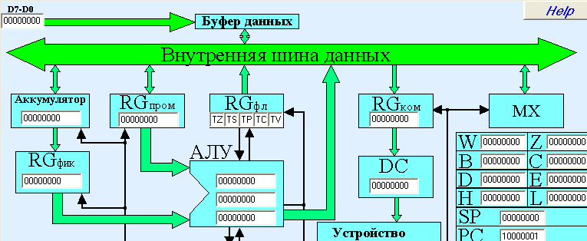
1. Число 00000001 из аккумулятора будет перемещено в RGфик.
2. Число 00000011 из буфера данных переместится во внутреннюю шину данных.
3. Число 00000011 из внутренней шины данных переместится в RGпром.
4. Микропроцессор переходит в режим ожидания дальнейшей команды.

Вопрос №23
В RGфик. микропроцессора записано двоичное число 00000001, а в его регистре RGпром. –двоичное число 00000011. Какие операции будут выполнены в микропроцессоре после ввода команды АDD M.

1. Число 00000001 из RGфик. Будет перемещено в АЛУ.
2. Число 00000011 из RGпром. Будет перемещено в АЛУ.
3. В арифметико-логическом устройстве произойдет двоичное сложение чисел 00000001 и 00000011.
4. Результат сложения двоичных чисел переместится в аккумулятор.

Вопрос №24
На схеме изображен D-триггер. Ваша задача установить на его прямом выходе высокий, а на инверсном низкий логический уровни.
8 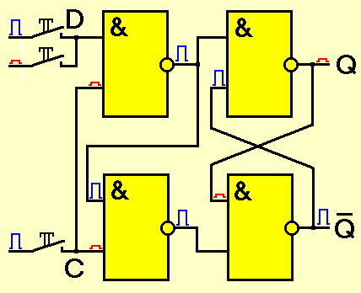
1. Замыкаю ключ D, и тем самым подаю на вход D триггера высокий логический уровень.
2. Подаю короткий импульс на вход С.
3. На прямом выходе формируется высокий, а инверсном низкий логический уровни.
4. Размыкаю ключ D, и тем самым снимаю с входа D триггера высокий логический уровень.

Вопрос №25 (кейс задача)
На входах устройства присутствуют логические единицы (высокий логический уровень). Какой уровень будет на выходах устройства:
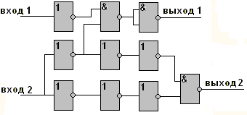

1.На первом выходе присутствует логический ноль;
2.На втором выходе присутствует логический ноль;
3.На первом выходе присутствует логическая единица;
4.На втором выходе присутствует логическая единица;

